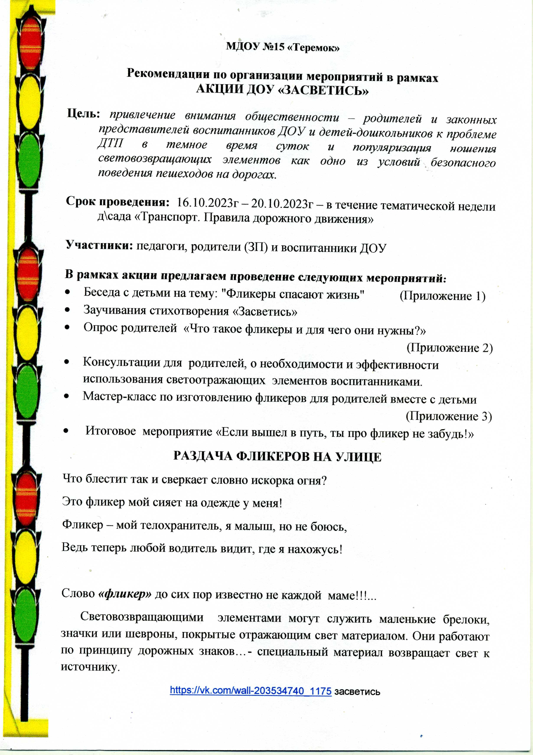

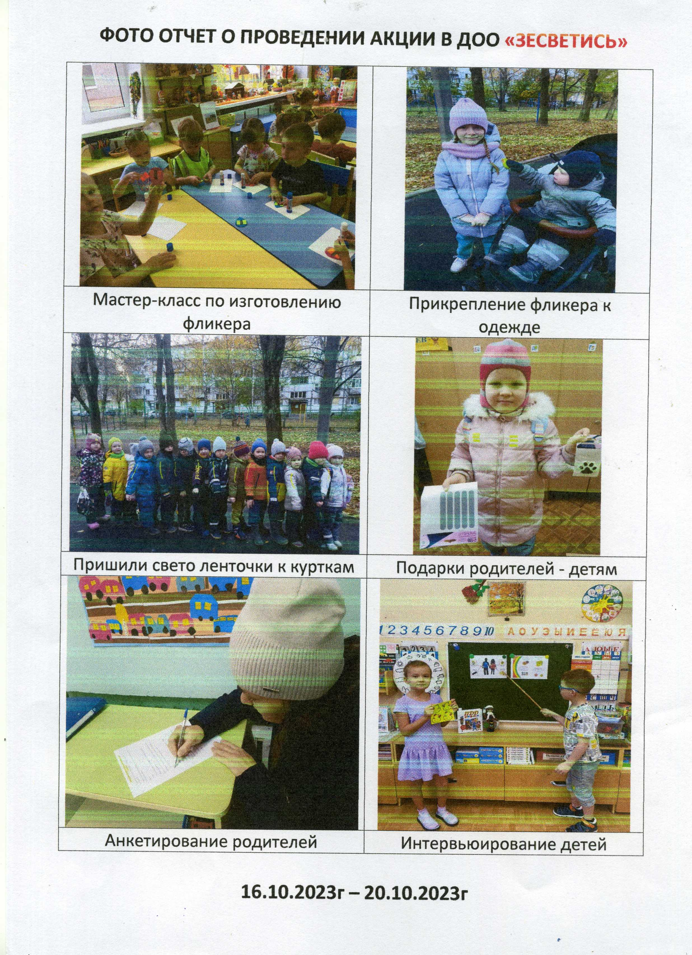

**Приложение 1**

**Тема на общение:**

**Беседа с детьми на тему: "Фликеры спасают жизнь"**

Воспитатель держит в руках фликер и спрашивает детей:

- Что это такое?

Для чего он нужен?  Дети рассказывают, что это светоотражающая полоска, еще ее называют, фликер или стикер, они бывают разные. Они  нужны для того, чтобы быть заметными в темное время суток.

Какие бывают фликеры? (Брелок, подвеска, наклейка, значок, нашитая полоска, браслет)

(Светоотражающими   элементами могут служить маленькие брелоки, значки или шевроны, покрытые отражающим свет материалом. Они работают по принципу дорожных знаков: на брелок наклеен специальный материал, который возвращает свет к источнику).

Какого цвета нужно выбирать фликеры?  Почему? (Белого и жёлтого)

Дети рассматривают на иллюстрациях разные виды фликеров .

Разучивание стихотворения:

Что блестит так и сверкает словно искорка огня

Это фликер мой сияет на одежде у меня!

Фликер – мой телохранитель, я малыш, но не боюсь,

Ведь теперь любой водитель видит, где я нахожусь!

**Приложение 2**

**Опрос для родителей**

Что такое светоотражающий  элементы (фликеры)?

_______________________________________________________________________

2.Используете ли вы светоотражающие фликеры, когда выходите на улицу?

 Да

 Нет

Впервые сегодня узнал/а о фликере (*нужное подчеркнуть*)

Фликер нужен для….

Для красоты

 Для безопасности, чтобы стать заметнее

Фликеры бесполезны

*( нужное подчеркнуть)*

4. Фликер нужно носить

На шее под одеждой

 Дома и в группе

На верхней одежде и рюкзаке

*(нужное подчеркнуть)*

**Приложение 3**

**Мастер-класс по изготовлению фликеров из ткани для родителей с детьми**

**«Фликер — это моя безопасность!»**

Актуальность: большое количество пешеходов, особенно детей, погибает на дорогах в результате ДТП в тёмное время суток.

Цель: формирование у дошкольников навыков безопасного поведения на дороге в темное время суток. Изготовление поделки своими руками.

Задачи:

- познакомить детей с назначением фликера, в безопасности дорожного движения;

- организовать совместную деятельность родителей, детей и педагогов ДОУ по профилактике дорожно-транспортного травматизма.

- создать у детей и родителей  положительный эмоциональный настрой;

- упражнять в вырезывании из ткани, светоотражающей ленты разные фигуры по шаблону;

- закрепить умения детей работать с ножницами, клеем;

- развивать глазомер, мелкую моторику, память, интерес, сообразительность, наблюдательность, творческие способности;

- воспитывать аккуратность в работе, внимание, желание доводить начатое до конца.

*Предварительная работа:* Беседы  «Безопасность на дороге в тёмное время суток», «ПДД зимой» ; сюжетно-ролевая игра «Путешествие на транспорте»

Материалы необходимые для работы:

- фетр - светоотражающая лента *(тканевая)* - ножницы – картон – шаблон - клей;

Правила работы с ножницами

- использовать ножницы по назначению;

- при работе не держи ножницы концами вверх;

- не оставляй их в раскрытом виде;

**Ход занятия:**

Уважаемые родители и дети,  мы рады видеть Вас сегодня на нашем мастер-классе  «Фликер — это моя безопасность!» по изготовлению фликеров, целью которого является популязация использования световозвращаюших элементов детьми дошкольного возраста, снижение травматизма среди пешеходов.

Вдруг зажегся на травинке

Настоящий огонёк.

Это с лампочкой на спинке

Сел на травку …

- Все вы знаете светлячка? Какая у светлячка особенность?

*(светиться в темноте)*

-А может человек светиться в темноте?

-Как же водитель может увидеть пешехода в темноте?

-Есть специальные светоотражатели, которые приклеивают на одежду и человек в темноте становится заметным, когда на него светят фары автомобиля. Эти светоотражатели называются - фликеры

 Фликеры бывают разными, это могут быть и браслеты, и значки, и брелки-подвески, термонаклейки. Фликеры тоже нужно использовать правильно. На одном пешеходе их должно быть не менее 3-4 штук, так заметнее, фликеры должны быть со всех сторон на левой и правой руке, точнее на плече, вот здесь (показываю на себе, спереди на груди.

- Я вам сейчас покажу, как выглядит светоотражающая одежда человека в темноте.

Давайте мы с вами возьмем телефон, откроем камеру для фото, включим режим фото с вспышкой, представим, что вспышка это фары автомобиля, и при создании кадра, фон у нас получается темным, а наш с вами фликер ярким, тем самым мы видим, что мы становимся заметными для водителя.

А теперь ответьте мне, что вы видите?

Всё правильно одежда у нашего пешехода светиться, потому что она из светоотражающего материала, и водитель всегда сможет увидеть такого пешехода.

Для рабочих тоже нашивают светоотражающие полоски на комбинезоны, инспектора ГИБДД носят желтые жилетки, а для детей тоже пришивают такие отражатели прямо на одежду!

Мы приготовили небольшой мастер- класс. Как сделать светоотражатель своими руками?

Но, прежде чем приступить к выполнению, давайте с вами немного разомнемся.

Физминутка *«Три сигнала светофора»*

Наши ребята идут в детский сад *(дети шагают на месте)*

Наши ребята очень спешат! *(бегут на месте)*

Хоть у вас терпенья нет, *(воспитатель показывает красный флажок)*

Подождите – красный свет! *(дети хлопают в ладоши)*

Подождите – нет пути *(воспитатель показывает желтый флажок)*

Желтый свет засветил - *(дети берутся за руки)*

Приготовьтесь в путь идти *(прыжки на месте)*

Свет зеленый впереди *(воспитатель показывает зеленый флажок)*

Вот теперь переходи! *(дети шагают на месте)*

- Взрослые и дети, а вы все еще хотите себе сделать фликер?

Приглашаем взрослых и  детей сесть за стол

Этапы выполнения работы

1. Подготовлены прямоугольники из фетра под ширину светоотражающей ленты и сетовозвращающая лента.

2. На световозвращающую ленту приклеиваемс помощью скотча шаблоны для основы фликера – фигуры разной формы *(животные, геометрические фигуры),*вырезаем ножницами.

3. На тыльную сторону, вырезанного  шаблона наносим клей, лучше всего использовать клей карандаш или пва

4. С помощью клея соединяем фетр и ленту.

5.Отрезаем  лишний фетр по краю ножницами.

6. Готовый фликер можно разрисовать простым карандашом.

Такой фликер, изготовленный своими руками, ребёнок с удовольствием будет носить на куртке или рюкзаке.

***Уважае6мые родители! Позаботьтесь о своей безопасности и ваших детей, помогите водителям вовремя заметить вас на дороге – носите фликеры.***

**Приложение 4**

**Консультация для родителей**

Беседа на тему: «Светоотражающие элементы спасут жизнь».

           Фликер – это светоотражатель, который может спасти пешехода или ребенка на дороге. Обеспечивая видимость в условиях недостаточной освещенности, светоотражатель становится практически единственным способом обозначить себя на проезжей части. Пешеход или велосипедист с фликером заметен в свете фар автомобиля с расстояния до 400 м!

Ношение фликера снижает риск наезда на пешехода в темное время суток в 6 раз. Фликеры спасают жизнь.

             Каждый год приносит все более ужасающую статистику по количеству дорожно-транспортных происшествий. Особенно опасной ситуация становится в темное время суток. Количество аварий, происходящих вечером и ночью в 3 раза выше, чем в дневное время. По данным Всемирной Организации Здравоохранения из 1,2 млн. людей, ежегодно погибающих на дорогах, более 1/3 получают смертельные травмы в результате ДТП в темное время суток. Интенсивность движения в это время суток ниже, но тяжесть последствий аварий выше в 1,5-2 и более раз. В качестве причин ночных аварий водители чаще всего называют плохую видимость. Обеспечивая видимость в условиях недостаточной освещенности, светоотражатель становится практически единственным способом обозначить себя на проезжей части. Светоотражающими  элементами могут служить маленькие брелоки, значки или шевроны, покрытые отражающим свет материалом. Они работают по принципу дорожных знаков: на брелок наклеен специальный материал, который возвращает свет к источнику. При езде с ближним светом расстояние, при котором можно заметить пешехода, равно 25-30 метров, а если у человека есть фликер, то оно увеличивается до 130-140 метров. Водитель, едущий в машине с включённым дальним светом, может увидеть фликер с расстояния 400 метров. Дизайн большинства из них – молодёжный. Крепятся фликеры к одежде, коляскам и т.п. при помощи булавки или шнурка, а на скейтборды или велосипеды можно прицепить скручивающийся фликер.

              Слово «Фликер» до сих пор известно не каждой маме. Особенно важно разъяснять опасность дороги детям.  Работать нужно всем обществом сообща, не выделяя отдельно семью, сад, школу или ГИБДД. «Нужно объединить усилия: тем, кто пишет законы и нормативные акты – обратить внимание на законодательную часть вопроса; родителям быть положительным примером для детей, покупать одежду со светоотражающими  элементами или дополнять ее светоотражателями. Главное – начать с себя, своей семьи».   Советуют покупать фликеры только белого или лимонного цветов. Именно они имеют наиболее оптимальную светоотражательность. Кстати, оранжевые зайчики, зеленые белочки, огненно-красные сердечки сложно назвать фликерами. Скорее всего – это яркие сувениры, которые так любят маленькие дети и женщины, чьи дамские сумочки нередко украшают подобные игрушки.

*ПОЛОЖЕНИЕ*

*Об акции световозвращателей «Засветись!»*

*Организатор ----муниципальное дошкольное образовательное учреждение «Детский сад общеразвивающего вида № 15 «Теремок»*

*2. Цели и задачи*

*2.1 Цель - актуализация знаний дошкольников о безопасном поведении пешеходов.*

*2.2 Задачи:*

*- создать условия для выявления и поддержки творческой инициативы детей при создании световозвращающих элементов;*

*- повышать популярность ношения световозвращающих элементов;*

*- воспитывать законопослушных участников дорожного движения.*

*3. Участники Конкурса*

*3.1. Для участия в Конкурсе приглашаются воспитанники*

*4. Сроки и порядок проведения*

*5. Требования к работам*

*фото световозвращателя - индивидуальные работы детей.*

*- «Световозвращающих элементов» - изделия, крепящиеся на одежду, обувь, сумки, рюкзаки, коляски, велосипеды, самокаты, ролики, головные уборы, сумки и т.д.*

*- «Световозвращающих элементов» могут быть браслеты, броши, значки и др. на усмотрение автора.*

***6.***

*- соответствие работы тематике*

*- оригинальность идеи световозвращателя;*

*- практичность применения световозвращателя ;*

*- эстетичность оформления световозвращателя ;*

*- работы должны быть выполнены самостоятельно или с небольшой помощью взрослого*